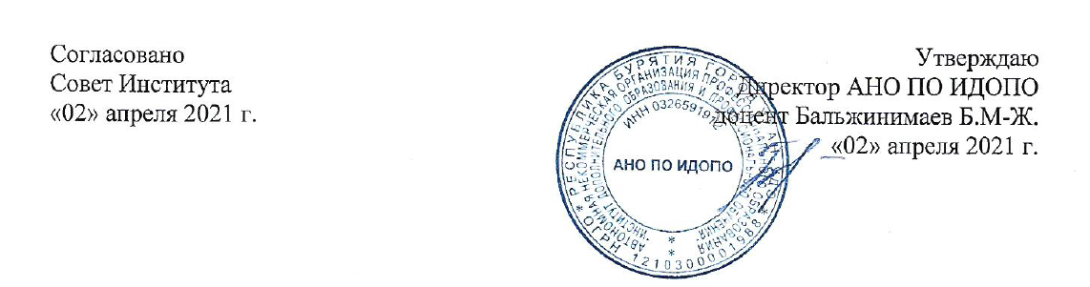
ПРАВИЛА
внутреннего распорядка обучающихся

- Общие положения

1.1. Настоящие Правила разработаны на основе Федерального Закона «Об образовании в Российской Федерации» от 29.12.2012г (в редакции Федеральных законов от 07.05.2013г. №99-ФЗ, от 23.07.2013г. №203-ФЗ); Устава АНО ПО ИДОПО.
1.2. Правила внутреннего распорядка АНО ПО ИДОПО способствуют соблюдению трудовой и учебной дисциплины студентов, рациональному использованию рабочего времени, повышению эффективности воспитательно-образовательного процесса.
1.3. Дисциплина студентов обеспечивается методами убеждения, стимулирования и др. За нарушение дисциплины применяются меры дисциплинарного и общественного взыскания.

- Основные права студентов

Студенты АНО ПО ИДОПО имеют право на:
получение среднего профессионального образования в соответствии с федеральными государственными образовательными стандартами;
обучение в рамках федеральных государственных образовательных стандартов по индивидуальным учебным планам;
пользование библиотечным фондом;
получение дополнительных образовательных услуг;
уважение человеческого достоинства, свободу совести и информации, свободное выражение своих взглядов и убеждений;
свободное посещение мероприятий, не предусмотренных учебным планом;
добровольное вступление в любые общественные организации;
перевод в другие образовательные учреждения;
защиту от применения методов физического и психического насилия;
условия обучения, гарантирующие охрану и укрепление здоровья;
перевод с одной образовательной программы на другую в порядке, определяемом локальным актом Института;
иметь иные права, предусмотренные действующим законодательством Российской Федерации.

- Основные обязанности студентов

Студенты АНО ПО ИДОПО обязаны:
выполнять Устав Института, правила поведения для обучающихся;
добросовестно учиться;
уважать честь и достоинство других обучающихся и работников;
выполнять требования работников Института в части, отнесенной Уставом к правилами внутреннего распорядка, к их компетенции;
бережно относиться к имуществу Института, соблюдать правила противопожарной безопасности;
нести иные обязанности, предусмотренные действующим законодательством Российской Федерации.
За невыполнение студентами обязанностей, предусмотренных правилами внутреннего распорядка, к нему могут быть применены дисциплинарные взыскания вплоть до отчисления из Института.
Студентам АНО ПО ИДОПО запрещается:
приносить, передавать или использовать оружие, спиртные напитки, табачные изделия, токсические и наркотические вещества;
использовать любые средства и вещества, приводящие к взрывам и пожарам;
применять физическую силу для выяснения отношений, запугивания и вымогательства;
производить любые действия, влекущие за собой опасные последствия для окружающих.
Другие права и обязанности студентов определяются локальными нормативными актами:
положением о порядке и условиях перевода, восстановления и отчисления обучающихся;
положением о текущем контроле знаний и промежуточной аттестации обучающихся;
положением о государственной (итоговой) аттестации.

- Основные права и обязанности родителей (законных представителей) студентов

Родители (законные представители) обучающихся имеют право:
защищать законные права и интересы обучающегося;
присутствовать на педагогических советах и принимать участие в обсуждении вопроса об успеваемости и поведении обучающихся;
знакомиться с ходом и содержанием образовательного процесса, с оценками успеваемости обучающихся;
беседовать с педагогами;
знакомиться с Уставом Института и другими документами, регламентирующими учебно-воспитательный процесс.
Родители (законные представители) обучающихся обязаны создать условия для получения ими среднего профессионального образования.
Родители (законные представители) обязаны нести ответственность за:
воспитание своих детей;
ликвидацию обучающимися академической задолженности в течение учебного семестра;
выполнение Устава Института;
посещение проводимых Институтом родительских собраний.

- Поощрения и взыскания

За отличные и хорошие успехи в учебе, активное участие в научно-исследовательской работе, общественной жизни студентам АНО ПО ИДОПО устанавливаются различные формы морального и материального поощрения:
объявления благодарности;
награждение грамотой, дипломом;
оформление Благодарственного письма в адрес родителей.
Студенты, имеющие оценки «отлично» не менее, чем по 75% учебных дисциплин и оценки «хорошо» по остальным дисциплинам, предусмотренным учебным планом, прошедшим Государственную аттестацию с оценкой «отлично», получают диплом с отличием.
За нарушение Устава, Правил внутреннего распорядка АНО ПО ИДОПО, учебной дисциплины, несвоевременную (согласно приказу) ликвидацию академической задолженности к студентам могут быть применены меры дисциплинарного воздействия:
замечание
за нарушение правил внутреннего учебного распорядка;
за отсутствие субординации и корректности при взаимодействии с участниками образовательного процесса;
выговор
за систематические нарушения;
в случае невыполнения в полном объёме профессиональной образовательной программы (по результатам предварительной аттестации);
исключение из педагогического колледжа
за невыполнение учебного плана (по результатам промежуточной аттестации);
за неявку на занятия к началу учебного года в течение месяца;
не прохождение государственной итоговой аттестации;
в случае нарушения прав других обучающихся и работников Института (моральное, психическое, физическое насилие; поведение, недостойное личности будущего специалиста).
Дисциплинарное взыскание объявляется в приказе и сообщается студенту под роспись и действует в течение года. Меры поощрения в течение действия дисциплинарного взыскания не применяются.

